结构设计

3.1概念结构设计

用户(学生ID、学生学号、学生姓名、系别、专业、年级)

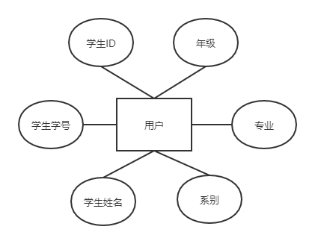

打卡信息(学生ID、学生学号、累计打卡天数、签到时间戳、签退时间戳、连续天数判断、累计小时数、当天小时数、连续打卡天数)

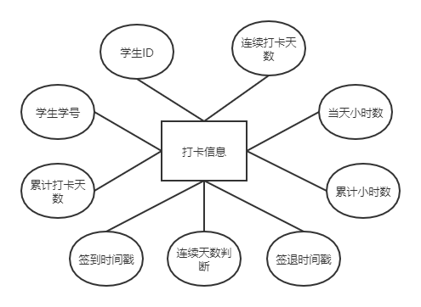

时长排行榜(学生ID、学生学号、学期时长、当月时长、当前月份)

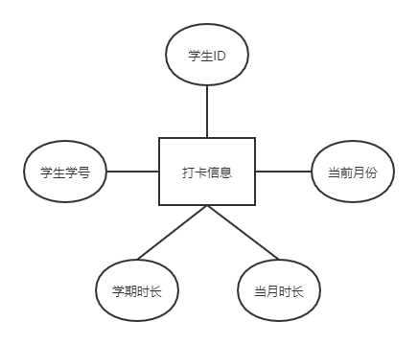

完整ER图

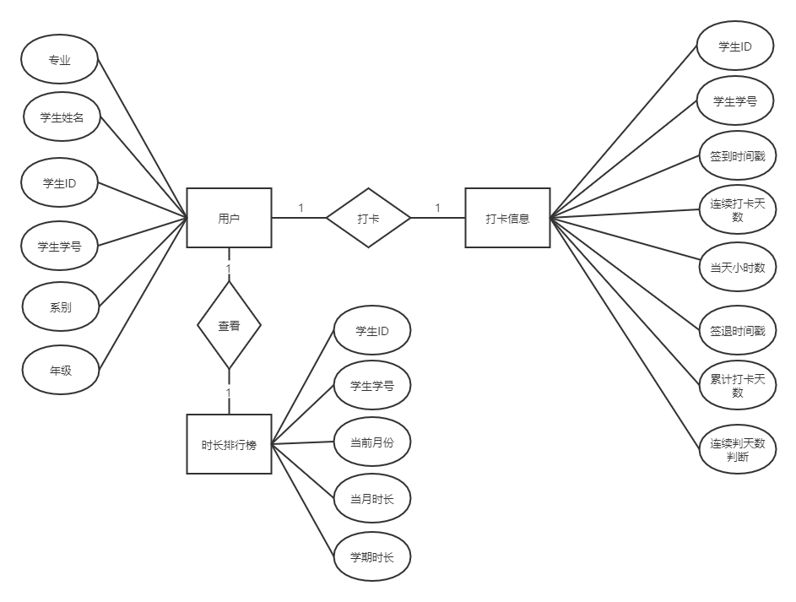

3.2 逻辑结构设计

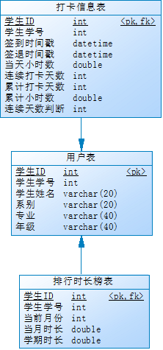

3.3 物理结构设计

用户表

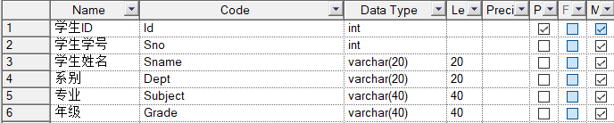

打卡信息表

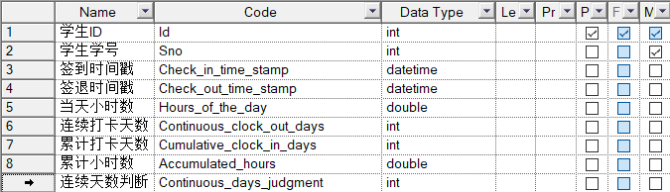

排行时长榜表

